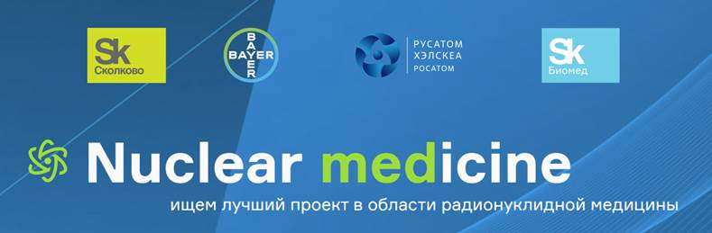

**Вебинар о конкурсном отборе Nuclear Medicine 2021**

**29 сентября 2021 г.**

**12:00 – 13:30**

**Ссылка для подключения:** <https://zoom.us/j/99587602911>

Уважаемые коллеги!

Приглашаем вас на вебинар, посвящённый конкурсному отбору **«Nuclear Medicine 2021: лучший проект в области радионуклидной медицины».** На онлайн-встрече представители Фонд «Сколково» (группа «ВЭБ.РФ»), компании Bayer и АО «Русатом Хелскеа» и расскажут о приоритетных направлениях программы, дорожной карте отбора и возможностях сотрудничества по итогам конкурса Nuclear Medicine 2021. Вы также сможете задать вопросы об участии.

Финал конкурса пройдет 09:30 утра 9 ноября 2021 года в рамках XXV Российского онкологического конгресса.

Заявки принимаются до 13 октября по адресу [nuclear.medicine@sk.ru](mailto:nuclear.medicine@sk.ru)

Ознакомиться с Положением о конкурсе, а также скачать форму заявки можно скачать по ссылке: <https://nuclearmedicine.sk.ru/>

**Ссылка для подключения:** <https://zoom.us/j/99587602911>

**12:00 – 12:05 Приветствие и миссия конкурсного отбора Nuclear Medicine 2021**

* Камила Зарубина, директор по акселерации кластера биологических и медицинских технологий Фонда «Сколково»
* Анна Майер, Старший Советник по работе с государственными и общественными организациями, Pharma, АО «Байер»
* Светлана Понкратова, директор департамента коммуникаций АО «Русатом Хэлскеа»

**12:05 – 12:15 Дорожная карта конкурсного отбора, критерии участия и приоритетные направления программы, лайфхаки по подаче заявок**

* Владимир Егоров, Операционный Директор кластера биологических и медицинских технологий Фонда «Сколково»

**12:15 – 12:45 Открытые инновации и партнёрства в компании «Байер». Возможности сотрудничества по итогам конкурса**

* Татьяна Аноприева, менеджер по внешним инновациям и партнерствам, АО «Байер» / Tatyana Anoprieva, External Innovation & Alliances Manager, AO Bayer

**12:45 – 13:00** **Главные инсайты от финалиста/победителя Nuclear Medicine**

* Роман Холоденко, Генеральный директор ООО «Реал Таргет»

**13:00 – 13:30 Вопросы аудитории**